Cine Club Universitario

La Linterna Mágica

Centro de Estudios Regionales

Circulo de la Prensa - Mendoza 240

Martes 05 de Noviembre 2024

20.30 hs.

Ciclo : Cine Sacramental

Ficha Técnica

Título Original: “Nattvardsgästerna”

Director : Ingmar Bergman

Producción: S.F.

País:Sue

Año: 1963

Género: Drama/Religion

Duración: 80 min.

Idioma: Sueco

Sinopsis
Thomas, un pastor protestante que celebra los oficios religiosos con la iglesia casi vacía, es un hombre solitario que sufre una profunda crisis espiritual y cuya vida carece de sentido. Incluso el amor que le profesa la maestra Marta se ha vuelto para él una carga insoportable. Su situación se agrava al verse incapaz de ofrecer ayuda alguna a una pareja de campesinos que acuden a él para pedirle consejo.

Critica:

'Los Comulgantes' ('Nattvardsgästerna', 1962) nos narra unas horas de la vida de un pastor protestante que tras haber perdido a su amada esposa, años atrás, ha tenido que recomponer su vida. Esa pérdida le ha sumido en una depresión que le ha hecho dudar de su fe. Por otra parte, ha intentado llenar su vacío existencial con una feligresa, una mujer que se le ofrece sin condiciones, necesitada de alguien en su vida, de una misión. La visita de un hombre atormentado por el odio que parece inundar el mundo volverá a poner en duda la labor y las creencias del pastor en crisis.
Bergman toma parte de su experiencia para narrar una historia muy dura, seca y sin contemplaciones. El silencio de Dios que derrumba la vida del pastor es la base de una serie de situaciones donde los diferentes personajes se encuentran a sí mismos abandonados, solos en un mundo cruel que carece de dueño y de sentido. A pesar de esto, el ser humano se resiste a darse por vencido y encuentra todo tipo de actos y excusas formales para creer que todo tiene un fin, un significado. Merece ser destacada, en este sentido, la secuencia de la misa inicial, en la que los personajes se comportan de forma absurda, protagonizando un ritual vacío que no sirve absolutamente para nada, pero que es ejecutado con estricta corrección. En todo caso, para hundirse aún más en una existencia miserable. Igualmente, es fundamental subrayar cómo el personaje principal se encuentra convertido en un títere sin alma, incapaz de volver a sentir nada por otro ser humano, aunque se le arroje indefenso y destrozado, a sus brazos. Uno de los momentos cumbre de la película es cuando un personaje revela su teoría sobre los últimos y desesperados momentos de la vida de Cristo; atención a las palabras y a la expresión del pastor.

En el terreno interpretativo, todos están muy bien, pero brillan con especial intensidad Gunnar Björnstrand e Ingrid Thulin, el pastor y la mujer que se enamora de él. Los expresivos primeros planos que abundan en el film contribuyen, a mi parecer, a que nos sintamos muy cercanos a los sentimientos que se muestran en la pantalla. Björnstrand representa en su rostro todo lo que he señalado anteriormente sobre su personaje, necesitando muy poco para que sepamos exactamente qué pasa por su cabeza y cómo está sufriendo. Es fundamental el modo en el que Bergman sitúa al pastor en el escenario y cómo lo que le rodea (o lo que tiene entre manos) está directamente relacionado con lo que ocurre en su cabeza en ese momento. Thulin tiene un rol más fácil, a priori, más llamativo y de un desarrollo dramático que atrapa fácilmente al espectador, pero no por ello es menos meritoria su composición; su personaje, bondadoso y débil, se entrega por completo a amar al protagonista, considerando que ésa es su misión en es esta vida. La confrontación entre ambos, en el aula del colegio, es muy áspera y violenta, resultando incluso a ratos insoportable, por la humillación a la que somete el pastor a la mujer. Destacar también la magnífica presencia de Max von Sydow, que tiene un papel secundario pero de gran relevancia.

En resumen, 'Los Comulgantes' es una propuesta compleja que requiere de una especial atención; de ritmo lento, con una preciosa fotografía de Sven Nykvist, personajes atormentados, y diálogos afilados, cargados de significado, la película se alza majestuosa para reflejar la ansiedad y el sufrimiento del ser humano ante la falta de sentido de la vida. Nacemos y morimos. Y se acabó. Nos apagamos para siempre sin remedio. Y para colmo, Dios no ayuda, no da consejos; no existe. ¿O quizá es que no merece la pena tener fe? ¿Y fe en qué? Bergman no nos entretiene con este título, nos plantea cuestiones dolorosas de difícil respuesta.

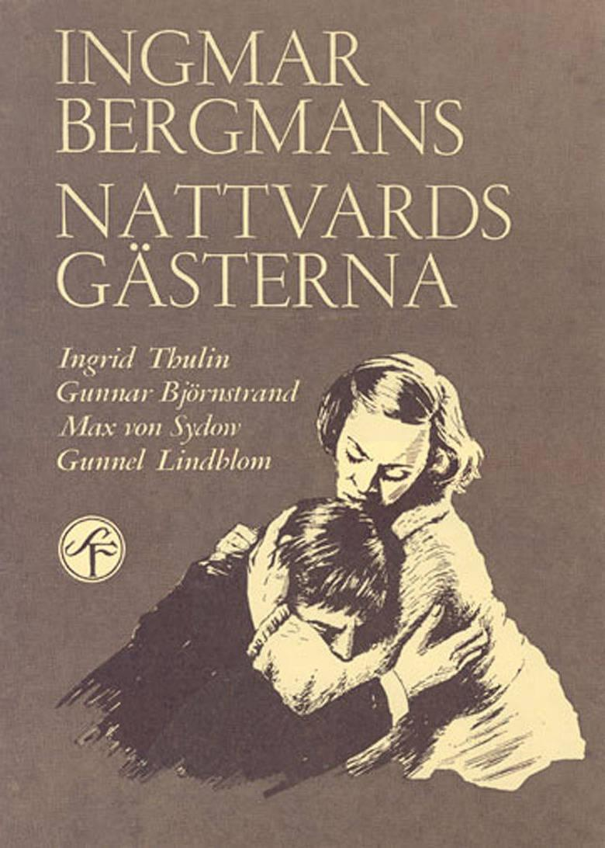

AUSPICIAN “La Linterna Mágica”:

Circulo de la Prensa

